MATEMÀTIQUES

Us proposo una activitat amb la vostra data de naixement. Heu d’escriure les xifres del dia, del mes ( amb dues xifres) i de l’any ( només les últimes dues xifres 2010 10).Us deixo un exemple amb la data del meu naixement.

EXEMPLE:
- DATA NAIXEMENT: 15-06-78 NOMBRE: 150.678
- S’ESCRIU: cent cinquanta mil sis-cents setanta-vuit
- ES DESCOMPOSA: 1 CM + 5 DM + 0 UM + 6 C+ 7 D+ 8 U
- NOMBRES ROMANS ÚLTIMES 3 XIFRES: 678= CDLXXVIII
- NOMBRE MÉS GRAN QUE ES POT FER AMB AQUESTES XIFRES: 876.510
- S’ESCRIU: vuit-cents setanta-sis mil cinc-cents deu
- NOMBRE MÉS PETIT QUE ES POT FER AMB AQUESTES XIFRES:105.678
- S’ESCRIU: cent cinc mil sis-cents setanta vuit
- SUMA DEL NOMBRE MÉS GRAN AMB EL NOMBRE MÉS PETIT:
876.510
+
105.678
_______
982.188

- RESTA DEL NOMBRE MÉS GRAN AMB EL NOMBRE MÉS PETIT:

876.510
-
105.678
_______
770.832

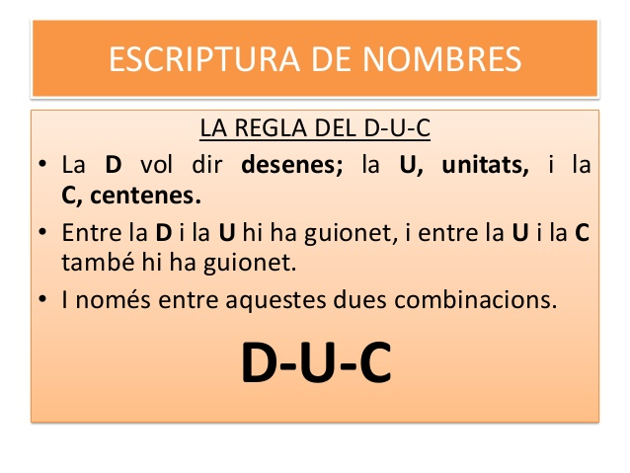

NOMBRES ROMANS:
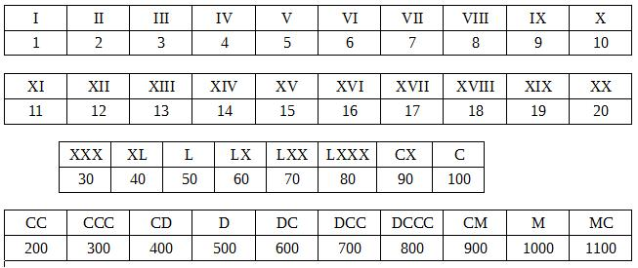

ACTIVITAT:

- DATA NAIXEMENT: NOMBRE:
- S’ESCRIU:
- ES DESCOMPOSA:
- NOMBRES ROMANS ÚLTIMES 3 XIFRES:
- NOMBRE MÉS GRAN QUE ES POT FER AMB AQUESTES XIFRES:
- S’ESCRIU:
- NOMBRE MÉS PETIT QUE ES POT FER AMB AQUESTES XIFRES:
- S’ESCRIU:
- SUMA DEL NOMBRE MÉS GRAN AMB EL NOMBRE MÉS PETIT:

- RESTA DEL NOMBRE MÉS GRAN AMB EL NOMBRE MÉS PETIT:

